**LỜI NÓI ĐẦU**

Những năm gần đây, khoa học công nghệ phát triển nhanh như vũ bão, đặc biệt là lĩnh vực công nghệ thông tin. Có thể nói, công nghệ thông tin đã len lỏi vào hầu hết tất cả mọi lĩnh vực trong cuộc sống của chúng ta. Trong đó, công nghệ phần mềm luôn luôn đóng vai trò tiên phong, dẫn đầu trong quá trình đó. Các phần mềm đã đang và sẽ được ứng dụng ngày càng nhiều trong công việc cũng như cuộc sống thường ngày của con người.

Nắm bắt được xu hướng đó, trong khuôn khổ nội dung của chương trình học môn: Phát triển phần mềm theo cấu phần, nhóm chúng em đã quyết định tìm hiểu và xây dựng một phần mềm đơn giản và gần gũi với thực tế: Hệ thống quản lí tiền điện của một xã.

Qua quá trình tìm hiểu và xây dựng phần mềm trên thực tế, cùng với những kiến thực được học trên giảng đường, chúng em mới thực sự cảm nhận được những khó khăn khi xây dựng và phát triển một phần mềm hoàn chỉnh. Để có thể xây dựng được một phần mềm hoàn thiện, không chỉ đơn thuần là lập trình, mà còn rất nhiều công việc khác cần phải thực hiện. Các công việc này được sắp xếp trong các pha với trình tự rất hợp lí, khoa học.

Phần mềm này được nhóm em xây dựng nhằm hỗ trợ cho người quản lí và các hộ tiêu thụ có thể nhanh chóng dễ dàng hơn trong việc cập nhật tình hình sử dụng điện và thanh toán tiền điện của mình, tránh việc phải tính toán thủ công mất nhiều thời gian cũng như khó khăn trong việc lưu trữ thông tin.

Trong quá trình tìm hiểu và nghiên cứu để thiết kế phần mềm này chúng em cũng không thế tránh khỏi những thiếu sót. Vì vậy rất mong thầy và các bạn bổ sung, góp ý để phần mềm ngày càng hoàn thiện và thực sự hữu ích đối với người sử dụng.

***Chúng em xin chân thành cảm ơn!***

**PHẦN I : LẬP KẾ HOẠCH THỰC HIỆN**

**I. LẬP KẾ HOẠCH**

***1. Yêu cầu bài toán***

Mong muốn có một ứng dụng phần mềm vào việc quản lý tiền điện là một nhu cầu tất yếu nhằm nâng cao hiệu quả quản lý và tránh được rủi ro sai số do tính toán cũng như tiết kiệm nhiều chi phí không chỉ đối với một xã mà cả một huyện với quy mô lớn. Nhóm sinh viên chúng em đã nghiên cứu và xây dựng Phần mềm quản lý tiền điện để hỗ trợ các người quản lý và nhân viên của họ trong công việc quản lý tiền điện một cách hiện đại và chuyên nghiệp. Do số lượng các gia đình hộ tiêu thụ rất lớn, cùng với những phép tính toán tiền điện theo mức rất phức tạp , nếu quản lý bằng sổ sách sẽ tốn rất nhiều công sức và không đảm bảo được tính chính xác. Việc dùng phần mềm trong việc quản lý sẽ giúp đỡ rất nhiều cho cả người quản lý và nhân viên trong công việc kinh doanh.

Mục tiêu: Hệ thống phần mềm giúp cho người quản lí một cách dễ dàng các thông tin về khách hàng dùng điện, cách tính tiền điện một cách chính xác, nhanh chóng. Hệ thống dễ sử dụng tiết kiệm thời gian và sức lao động và có giao diện đẹp phù hợp với người sử dụng.

***2. Phân tích tính khả thi***

***2.1. Tính khả thi về mặt kỹ thuật***

- Sản phẩm được phát triển dựa trên công cụ C# vả SQL sever là những công cụ hỗ trợ mạnh đảm bảo tính khả thi về mặt kỹ thuật, tốn ít tài nguyên hệ thống và giá thành sản phẩm rẻ.

- Sản phầm được thiết kế chạy trên nền window đảm bảo phù hợp với đa số người dùng.

- Dự án phát triển phần mềm này có quy mô vừa phải, áp dụng trong một xã nên cơ sở dữ liệu không lớn, đảm bảo có thể thực hiện xong trong thời gian ngắn (khoảng 15 tuần).

***2.2. Tính khả thi về mặt kinh tế***

- Như trên đã nói, sản phẩm được phát triền trên C# và SQL nên đảm bảo tốn ít tài nguyên hệ thống, giá thành rẻ, thời gian thực hiện ngắn.

- Chi phí bảo trì phần mềm gần như không có.

- Giảm thiểu thời gian quản lý, giúp quản lý linh hoạt hơn, giảm tải đội ngũ nhân viên do đó doanh thu tăng.

- Tạo sự hài lòng, tin tưởng cho khách hàng vì phương pháp thanh toán chuyên nghiệp và khoa học tuyệt đối chính xác.

***2.3. Tính khả thi về mặt tổ chức***

- Phần mềm sau khi hoàn thành sẽ do người quản lý tiền điện, nhân viên, kế toán … sử dụng dễ dàng và hiệu quả.

- Sản phẩm mới vẫn có thể đáp ứng các yêu cầu đặt ra mong muốn khi được mở rộng trong tương lai.

**II. BẢNG PHÂN CÔNG CÔNG VIỆC**

1.Thành viên

|  |  |  |  |
| --- | --- | --- | --- |
| STT | Họ tên | Mã SV | Lớp |
| 1 | Nguyễn Đức Thịnh |  | KTPM4 |
| 2 | Lê Đắc Tiến |  | KTPM4 |
| 3 | Phạm Thị Thêu | 1041360320 | KTPM4 |

2. Thời gian tổng thể

Tổng thời gian dự kiến là 5-6 tuần (sau khi hoàn thành thời gian học lý thuyết trên lớp) hoàn thành trước thời hạn bàn giao phần mềm là 1 tuần được phân bổ như sau:

+ Phân tích và thiết kế hệ thống phần mềm : 1 tuần.

+ Lập trình, kiểm thử các hệ thống phần mềm, sửa lỗi, nộp báo cáo : 4 tuần.

1. ***Thời gian chi tiết***

Kế hoạch phân công công việc cụ thể được chia thành các giai đoạn cụ thể như sau:

*-* ***Giai đoạn 1*** *: Khảo sát yêu cầu ( Phạm Thị Thêu, Lê Đắc Tiến)*

|  |  |  |  |  |
| --- | --- | --- | --- | --- |
| **STT** | **Nhiệm vụ** | **Số ngày** | **Ngày bắt đầu** | **Ngày kết thúc** |
| 1 | Tìm hiểu hệ thống, xác định yêu cầu cần thực hiện. | 3 | 04/10/2018 | 06/10/2018 |
| 2 | Xây dựng tài liệu đặc tả theo yêu cầu mong muốn đặt ra | 4 | 07/10/2018 | 10/10/2018 |

***- Giai đoạn 2*** *: Lập kế hoạch thực hiện tạo phần mềm ( Nguyễn Đức Thịnh )*

|  |  |  |  |  |
| --- | --- | --- | --- | --- |
| **STT** | **Nhiệm vụ** | **Số ngày** | **Ngày bắt đầu** | **Ngày kết thúc** |
| 1 | Phân công cho các thành viên trong nhóm để thực hiện | 1 | 11/10/2018 | 11/10/2018 |

***- Giai đoạn 3*** *: Phân tích và Thiết kế (Nguyễn Đức Thịnh, Phạm Thị Thêu, Lê Đắc Tiến)*

|  |  |  |  |  |
| --- | --- | --- | --- | --- |
| **STT** | **Nhiệm vụ** | **Số ngày** | **Ngày bắt đầu** | **Ngày kết thúc** |
| 1 | Phân tích yêu cầu, thiết kế về mặt chức năng và mô tả khung giao diện | 5 | 12/10/2018 | 16/010/218 |
| 2 | Hoàn thành tài liệu phân tích thiết kế hệ thống | 5 | 17/09/2015 | 21/09/2015 |
| 3 | Thiết kế giao diện của phần mềm | 5 | 22/09/2015 | 17/10/2015 |
| 4 | Nhận Ý kiến của thầy và chỉnh sửa để hoàn thiện giao diện. |  |  |  |

***- Giai đoạn 4*** *: Viết code (mã ) (Nguyễn Đức Thịnh, Lê Đắc Tiến)*

|  |  |  |  |  |
| --- | --- | --- | --- | --- |
| **STT** | **Nhiệm vụ** | **Số ngày** | **Ngày bắt đầu** | **Ngày kết thúc** |
| 1 | Lập trình viết code các chức năng phần mềm dựa trên bản phân tích đã có. | 1 tháng | 1/11/2015 | 2/12/2015 |
| 2 | Tiến hành kiểm thử từng chức năng và thực hiện chỉnh sửa để hoàn thiện. | 1 | 2/12/2015 | 3/12/2015 |

***- Giai đoạn 5*** *: Kiểm thử và khắc phục lỗi (Phạm Thị Thêu )*

|  |  |  |  |  |
| --- | --- | --- | --- | --- |
| **STT** | **Nhiệm vụ** | **Số ngày** | **Ngày bắt đầu** | **Ngày kết thúc** |
| 1 | Thực hiện kiểm thử để test chức năng của sản phẩm trong các tình huống đã đặt ra. Chỉnh sửa và khắc phục lỗi. | 2 | 3/12/2015 | 5/12/2015 |
| 2 | Test giao diện phần mềm trên nhiều máy tính khác nhau. Đảm bảo ổn định như thiết kế. | 1 | 5/12/2015 | 6/12/2015 |
| 3 | Nộp sản phẩm kiểm thử, tiếp nhận lỗi và hoàn chỉnh sản phẩm. | 2 | 6/12/2015 | 8/12/2015 |
| 4 | Xây dựng bản báo cáo hoàn thiện sản phẩm và tài liệu hướng dẫn quản trị và sử dụng sản phẩm. | 1 | 8/12/2015 | 9/12/2015 |

***- Giai đoạn 6*** *: Bàn giao sản phẩm (Nguyễn Đức Thịnh, Phạm Thị Thêu, Lê Đắc Tiến)*

|  |  |  |  |  |
| --- | --- | --- | --- | --- |
| **STT** | **Nhiệm vụ** | **Số ngày** | **Ngày bắt đầu** | **Ngày kết thúc** |
| 1 | Nộp báo cáo và thuyết trình sản phẩm | 1 | 9/12/2015 | 9/12/2015 |

**PHẦN II: KHẢO SÁT**

**2.1.Mô tả nghiệp vụ**

Việc sử dụng phần mềm quản lý điện do nhân viên của chi nhánh điện sử dụng.

Mỗi nhân viên sẽ được người quản trị hệ thống cấp một tài khoản dưới tên truy cấp là mã nhân viên và mật khẩu. Ban đầu là mã nhân viên, để đăng nhập vào hệ thống.

Sau khi nhận hồ sơ đăng ký hợp lệ, nhân viên quản lý sẽ cập nhật thông tin khách hàng vào hệ thống gồm các thông tin: Mã khách hàng, tên khách hàng( cơ quan, doanh nghiệp, trường học ), địa chỉ, số điện thoại, loại hình điện sử dụng( mục đích sử dụng).

Mỗi tháng, theo thời gian quy định của công ty điện lực, nhân viên điện lực sẽ ghi lại chỉ số công tơ của khách hàng, sau đó số liệu được các nhân viên đưa vào máy tính để kết xuất hóa đơn tiền điện.

Khách hàng có thể thanh toán tiền điện vào thời điểm nhân viên điện lực đi thu tiền điện hoặc có thể đến thẳng chi nhánh điện lực để thanh toán tại quầy thu ngân. Mọi hình thức thanh toán đều thòn qua hóa đơn.

Sau khi hoàn thành thanh toán, các thông tin liên lạc sẽ được chuyển lại cho phòng kế toán và chuyển về công ty điện lực.

Khi khách hàng chưa nộp tiền điện, chi nhánh điện lực gửi giấy báo nộp tiền, thời gian yêu cầu nộp và hình thức xử lý nếu khách hàng vi phạm. Qúa thời hạn nhắc nhở, chi nhánh điện lực sẽ ngừng cung cấp dịch vụ và ghi vào hồ sơ khách hàng

**2.2. Tài liệu khảo sát**

2.2.1. Bảng giá điện

*Tùy vào mục đích sử dụng mà khách hàng đăng ký sẽ có tướng ứng giá bán như sau:

1. Gía bán điện cho cơ quan hành chính sự nghiệp, nhà trẻ, trường học, bệnh viện: *(đồng/ kWh)*

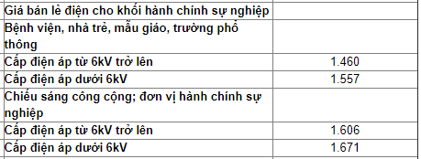

1. Gía bán điện cho sản xuất : *(đồng/ kWh)*

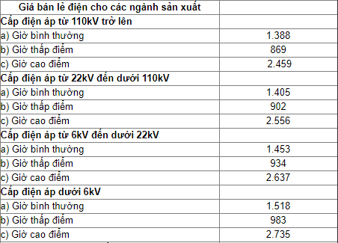

1. Gía bán cho hộ gia đình: *(đồng/ kWh)*

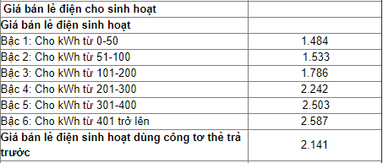

*Nguồn: http://npc.com.vn/bieugiabandien.aspx*

2.3. Yêu cầu chức năng của hệ thống

- Yêu cầu tính toán:chi nhánh sau mỗi tháng sẽ tính tiền điện và hóa đơn với công thức

Số điện tiêu thụ = Chỉ số mới – Chỉ số cũ

Thành tiền = Tiêu thụ * đơn giá +VAT

VAT = 10%*(tiêu thụ * đơn giá)

Được hệ thống tự động tính sau khi nhân viên nhập chỉ số điện tiêu thụ của khách hàng, và dựa vào chỉ số điện tiêu thụ của tháng trước với mức giá tương ứng của mục đích sử dụng

* Yêu cầu thống kê:

+Khách hàng còn nợ, khách hàng đang sử dụng điện, khách hàng đăng ký…

+ Hàng tháng, quý, năm chi nhánh điện lực thống kê tình hình sử dụng điện của khách hàng: chỉ số mới, chỉ số cũ, mục đích sử dụng…

**PHẦN III. PHÂN TÍCH THIẾT KẾ HỆ THỐNG**

* 1. SƠ ĐỒ CHỨC NĂNG
     1. Sơ đồ chức năng

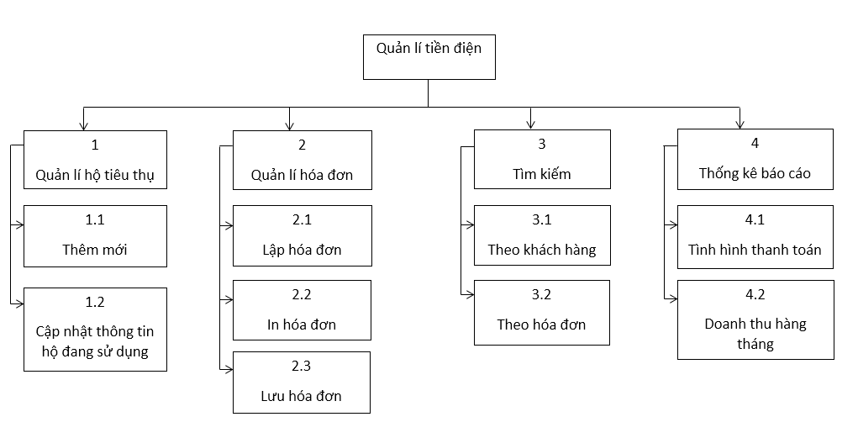

1. ***Giải thích sơ đồ chức năng***

Sơ đồ gồm có 4 chức năng là quản lý hộ tiêu thụ, quản lý hóa đơn, tìm kiếm, thống kê báo cáo.

* *Chức năng 1: Quản lý hộ tiêu thụ*

Quản lý hộ tiêu thụ sẽ giúp ta quản lý được các hộ đang sử dụng điện, cho ta biết các thông tin cơ bản của các hộ tiêu thụ như: mã hộ tiêu thụ, họ tên hộ tiêu thụ, địa chỉ hộ tiêu thụ, loại điện sử dụng …

Ở chức năng này có thể chia ra thành hai chức năng nhỏ hơn là:

*+ Chức năng 1.1:* Thêm mới

Đây là chức năng sẽ giúp người dùng có thể thêm một hộ tiêu thụ mới đăng kí vào cơ sở dữ liệu của hệ thống. Việc thêm mới này sẽ bao gồm việc tạo thêm một hàng chứa dữ liệu mới và cho phép điền các thông tin cơ bản về hộ tiêu thụ mới này.

*+ Chức năng 1.2:* Cập nhật thông tin hộ đang sử dụng

Chức năng này sẽ điều chỉnh thông tin cơ bản của các khách hàng đang sử dụng điện bao gồm các thao tác như xóa, chỉnh sửa, thêm dữ liệu …

* *Chức năng 2: Quản lý hóa đơn*

Giúp người sử dụng nhập chỉ số điện của từng tháng của từng hộ tiêu thụ vào hệ thống. Tính toán tiền điện của từng hộ tiêu thụ theo đơn giá. Sau đó sẽ tiến hành in hóa đơn.

Các chức năng con của Quản lý hóa đơn là:

*+ Chức năng 2.1:* Lập hóa đơn

Đây là chức năng được người sử dụng nhằm tạo ra các hóa đơn bao gồm các thông tin cơ bản như: mã hóa đơn, ngày tháng lập hóa đơn, mã hộ tiêu thụ, tên hộ tiêu thụ, chỉ số điện cũ, chỉ số điện mới, lương điện tiêu thụ, đơn giá, số tiền hộ tiêu thụ phải trả …

*+ Chức năng 2.2:* In hóa đơn

Sau khi lập hóa đơn cần in hóa đơn để nhân viên thu tiền thông báo cho hộ tiêu thụ biết lượng điện mình đã tiêu thụ và số tiền cần phải trả trong tháng đó.

*+ Chức năng 2.3:* Lưu hóa đơn

Chức năng này sẽ lưu lại hóa đơn trong bộ nhớ hệ thống để có thể sử dụng lại ví dụ như cho việc tìm kiếm hay giải đáp thắc mắc của hộ tiêu thụ khi có sự việc bất thường nào đó xảy ra.

* *Chức năng 3: Tìm kiếm*

Người sử dụng phần mềm có thể tìm kiếm các thông tin có trong bộ nhớ của hệ thống. Khi sử dụng chức năng tìm kiếm người sử dụng chỉ cần nhập một vài từ khóa liên quan là có thể tìm ra được thông tin mình đang cần.

Các chức năng con của Tìm Kiếm:

*+ Chức năng 3.1*: Theo khách hàng

Tìm kiếm theo khách hàng tức là tìm kiếm thông tin bằng cách sử dụng các từ khóa về mã khách hàng, tên khách hàng, số chứng minh thư, ngày đăng kí …

*+ Chức năng 3.2:* Theo hóa đơn

Tìm kiếm theo hóa đơn là tìm kiếm thông tin bằng cách sử dụng các từ khóa về mã hóa đơn, ngày tháng lập hóa đơn …

* *Chức năng 4: Báo cáo thống kê*

Việc báo cáo thống kê sẽ giúp người sử dụng có thể tổng hợp lại toàn bộ dữ liệu thu thập và tính toán trong một khoảng thời gian. Từ đó, đưa ra cái nhìn tổng quan hơn về tình hình sở điện, báo cáo lên cho cấp lãnh đạo.

Các chức năng con của Báo cáo thống kê

*+ Chức năng 4.1:* Tình hình thanh toán

Tình hình thanh toán là chức năng tổng hợp thống kê lại một danh sách các hộ tiêu thụ còn chưa thanh toán trong tháng để từ đó có biện pháp giải quyết như nhắc nhở hay tiến hành cắt điện với các hộ tiêu thụ đã được nhắc nhở nhiều lần.

*+ Chức năng 4.2:* Doanh thu hàng tháng

Tổng hợp lại doanh thu của cả tháng bằng cách cộng tổng toàn bộ số tiền thu được trong tháng sau đó sẽ báo cáo lại cho lãnh đạo để và so sánh với các tháng khác trong năm. Từ đó sẽ thông báo được với cấp trên là doanh thu vừa qua báo lỗ hay lãi và đưa ra được chiến lược phù hợp trong thời gian tiếp theo.

**3.1.2 Xác định tác nhân của hệ thống**

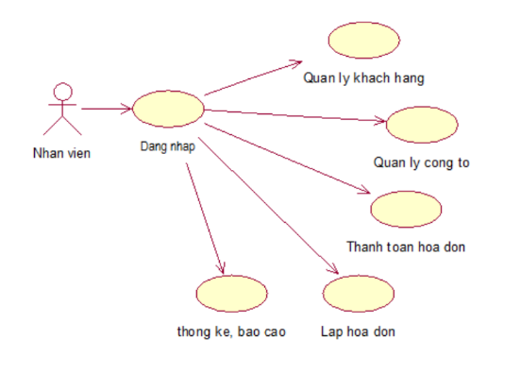

-Actor:Nhân viên

-Chức năng chính: Đăng nhập, quản lý khách hàng, quản lý công tơ, thanh toán hóa đơn, nhập hóa đơn.

3.1.3. Xác định các ca sử dụng của hệ thống

1. Nhân viên đăng nhập đúng được chọn chức năng lập hóa đơn tiền điện

2.Hệ thống hiển thị các thông tin cần xác định đối tượng muốn lập hóa đơn

+ Mã khách hàng

+Ngày tháng lập hóa đơn

3.Nhân viên nhập thông tin xác nhận

4.Nhân viên thực hiện chọn” Lập hóa đơn”

Xuất hiện ngoại lệ 1

5.Hệ thống hiển thị thông tin hóa đơn tiền điện

+Mã khách hàng

+Tên khách hàng

+Địa chỉ

+Số điện tiêu thụ

Xuất hiện ngoại lệ 2

6. Nhân viên chọn chế độ in hóa đơn

7.Hệ thống in hóa đơn

8.Kết thúc

**3.1.3 Đặc tả ca sử dụng**

-Tên sử dụng: Lập hóa đơn

-Người kích hoạt: Nhân viên

-Tiền điều kiện: Nhân viên đăng nhập vào hệ thống, rồi chọn chức năng lập hóa đơn tiền điện.

- Hậu điều kiện: In hóa đơn tiền điện khách hàng đã dung từng tháng.

-Tóm tắt: Khi nhân viên có được danh sách số điện của từng khách hàng trong tháng, nhân viên sẽ nhập thông tin số điện rồi in hóa đơn giao khách hàng.